 **INFORME TRIMESTRAL DE ACTIVIDADES**

**JULIO A SEPTIEMBRE DEL 2022**

En **COMUSIDA Zapotlán** continuamos realizando actividades que nos permitan lograr una tendencia a disminuir la prevalencia del VIH e ITS, a partir de que la población cuente con acceso a la prevención. Por ello se llevaron a cabo las siguientes acciones durante los meses de julio, agosto y septiembre de este 2022 en escuelas, empresas y colonias de Zapotlán.

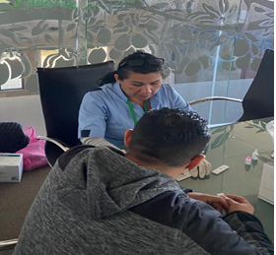

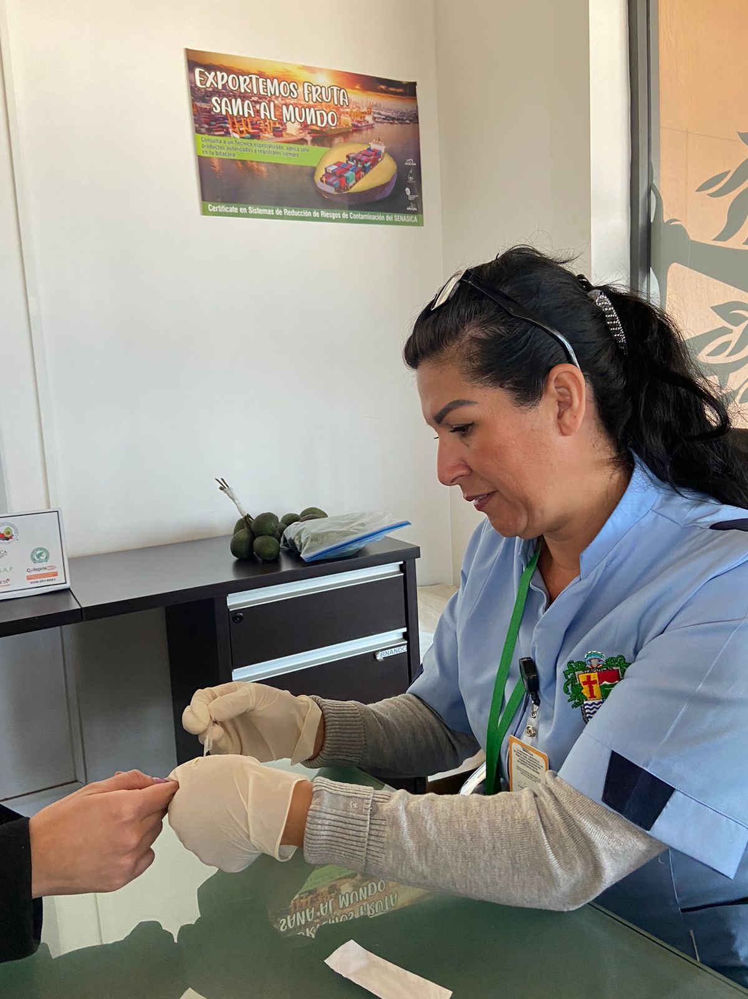

* **Se realizaron 596 pruebas rápidas para la detección de VIH, Sífilis y Hepatitis C.**

|  |  |  |  |
| --- | --- | --- | --- |
| **MES** | **VIH** | **VDRL** | **HEPATITIS C** |
| **JULIO** | 26 | 26 | 26 |
| **AGOSTO** | 30 | 30 | 30 |
| **SEPTIEMBRE** | 106 | 144 | 178 |
| **TOTALES** | **162** | **200** | **234** |

* **De igual manera se impartieron los siguientes talleres, atendiendo a un total de 197 personas quienes recibieron la orientación.**

|  |  |  |  |
| --- | --- | --- | --- |
| **MES** | **TALLERES** | **LUGAR** | **ASISTENCIA** |
| **JULIO** | 2 | COL. SOLIDARIDA | 40 |
| **AGOSTO** | 2 | COL. CRUZ ROJA | 15 |
| **SEPTIEMBRE** | 2 | CEINJURES | 142 |
| **TOTALES** | **6** |  | **197** |

**Preservativos otorgados: 12,154 piezas**

|  |  |  |
| --- | --- | --- |
| **MES** | **MASCULINO** | **FEMENINO** |
| **JULIO** | 4723 | 16 |
| **AGOSTO** | 2483 | 19 |
| **SEPTIEMBRE** | 4818 | 95 |
| **TOTALES** | **12,024** | **130** |

**BLANCA GABRIELA GARCIA VILLALVAZO**

**Enfermera encargada de COMUSIDA Zapotlán**